**I. THIẾT KẾ THÀNH PHẦN DỮ LIỆU**

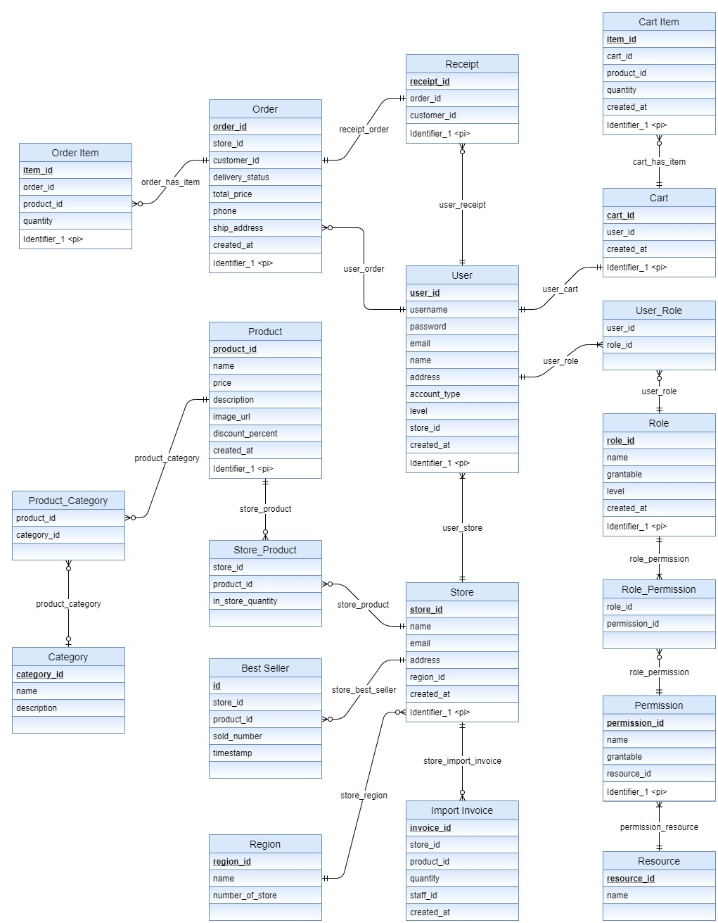1. Mô hình dữ liệu mức quan niệm MCD

*Hình 1: Mô hình dữ liệu mức quan niệm CDM*